附件1参数要求

序号 | 耗材名称 | 规格型号 | 单位 | 单价限价 (元) | 年用量 | 参数要求 | 总限价（元）
1 | leep刀电极 | 刀型 | 根 | 50 | 300 | 适用于医院在用LEEP刀  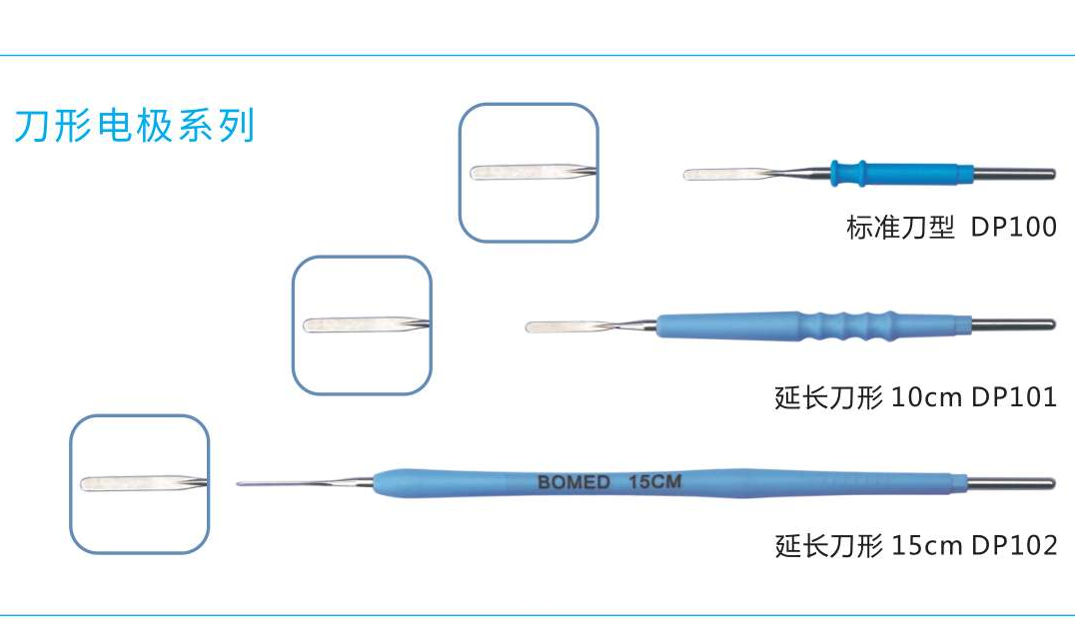 | 30000
1 | leep刀电极 | 三角形 | 根 | 50 | 300 | 适用于医院在用LEEP刀  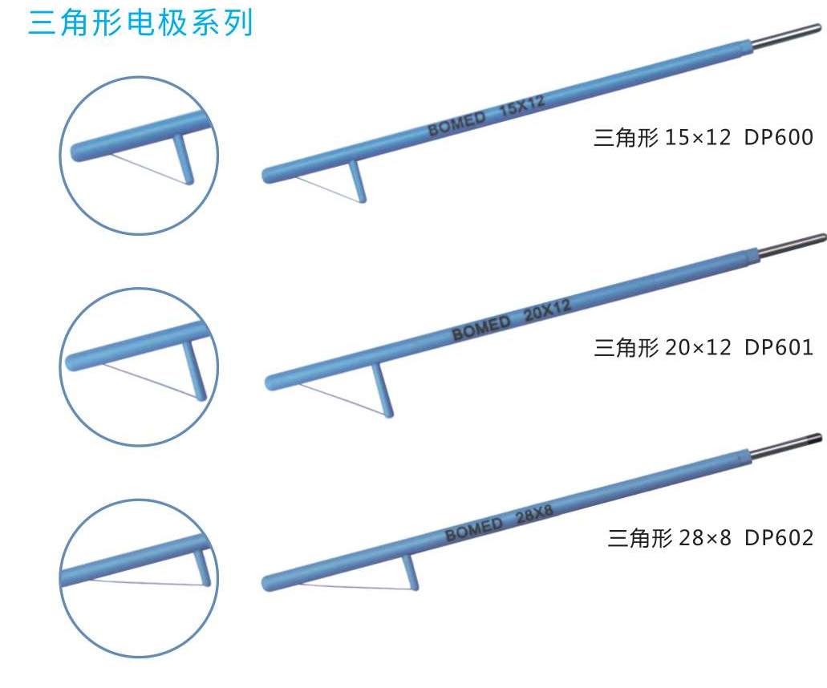 | 30000
2 | 生物羊膜 | 约8*10 | 片 | 650 | 150 | 参考图片：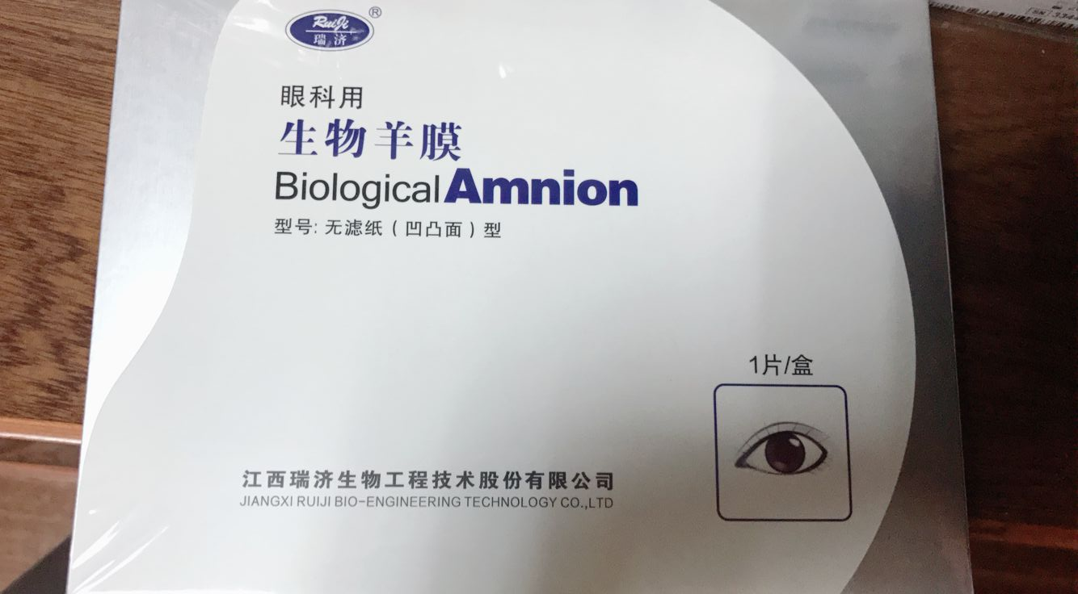 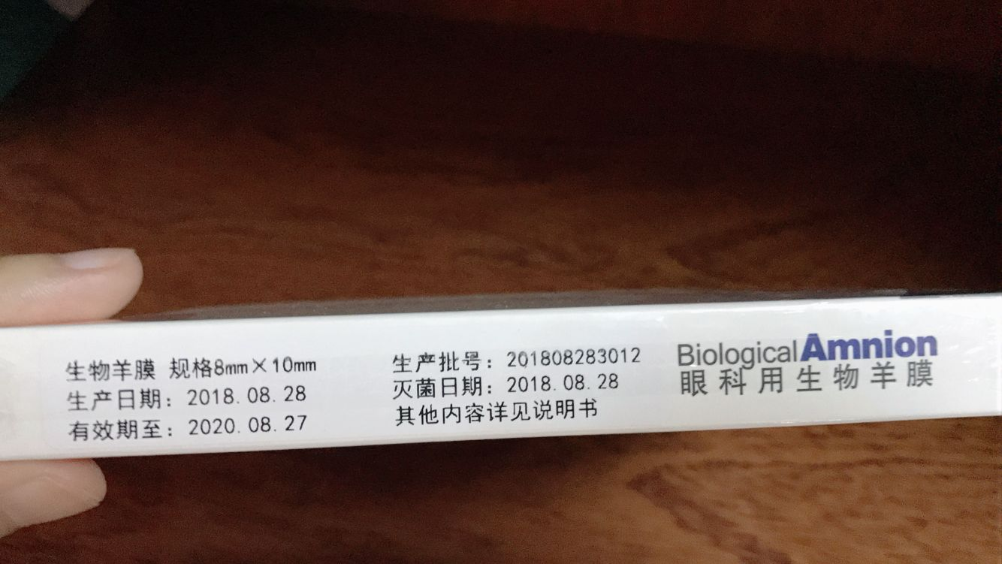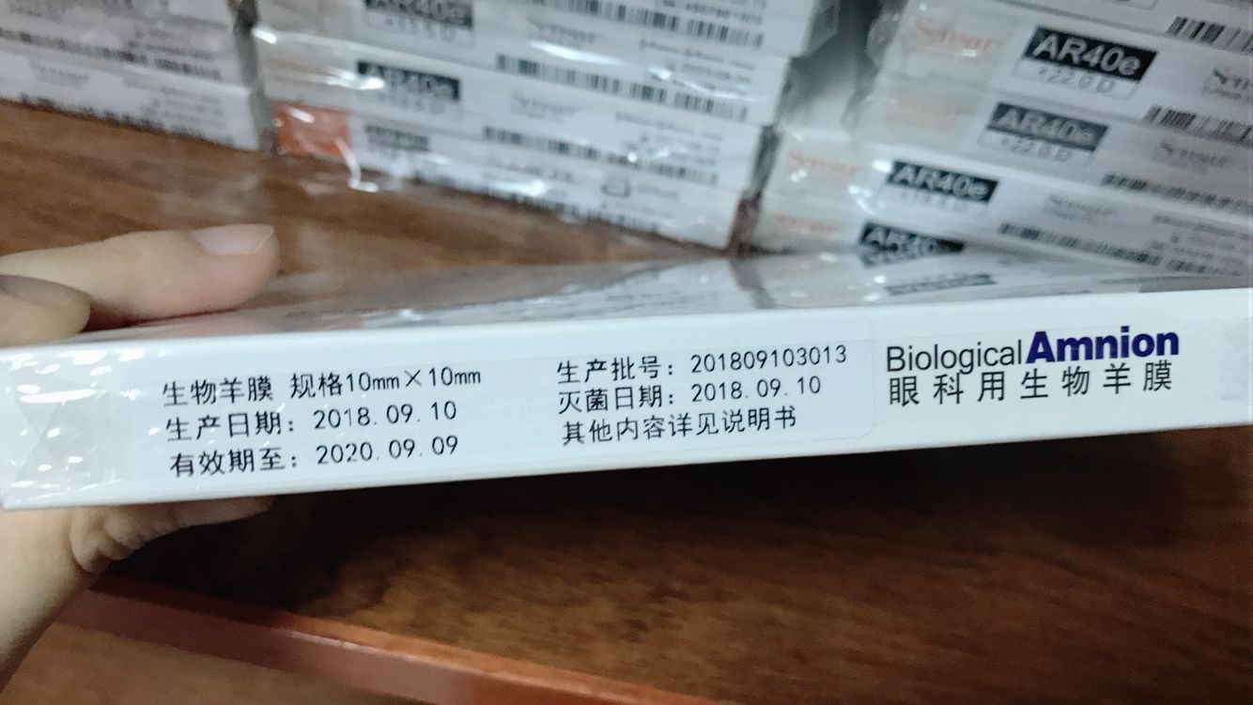 | 177500
2 | 生物羊膜 | 约10*10 | 片 | 1600 | 50 |  | 177500
3 | 泪道引流管 | 各型号 | 套 | 320 | 50 | 参考图片：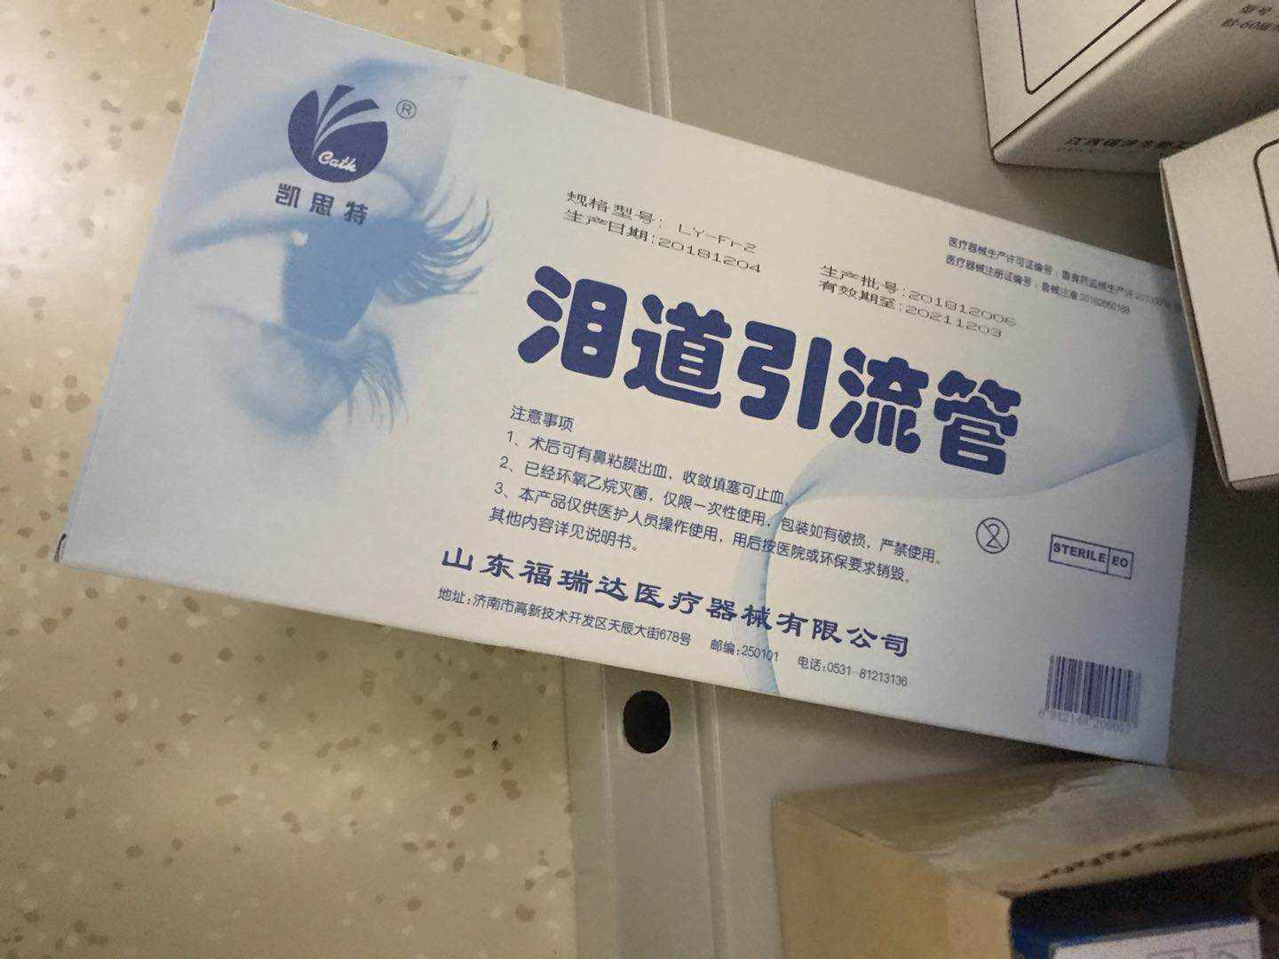 | 16000
4 | 液囊空肠导管 | 各型号 | 套 | 330 | 300 | 参数要求：由引导管、输液管、冲液管、球囊及外接管组成，包含但不限于以上配置，参考图片：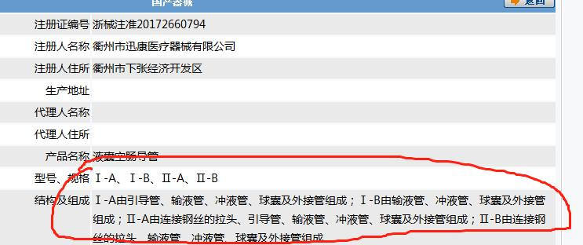 | 99000
5 | 一次性使用钬激光光纤 | 各型号 | 根 | 250 | 2000 | 必须适用于科医人100W及60W钬激光，500μm、200μm两种光纤， | 500000
6 | 血栓抽吸导管（血栓去除术装置） | 各型号 | 套 | 20000 | 20 | 适用于波科AngioJet 5000A血栓抽吸控制系统，中标方应满足两票制，并上传平台，并提供平台流水号，证件齐全，符合院感要求，带实物。 | 400000
7 | Fogarty球囊导管 | 单腔 | 套 | 1700 | 20 | 参考图片：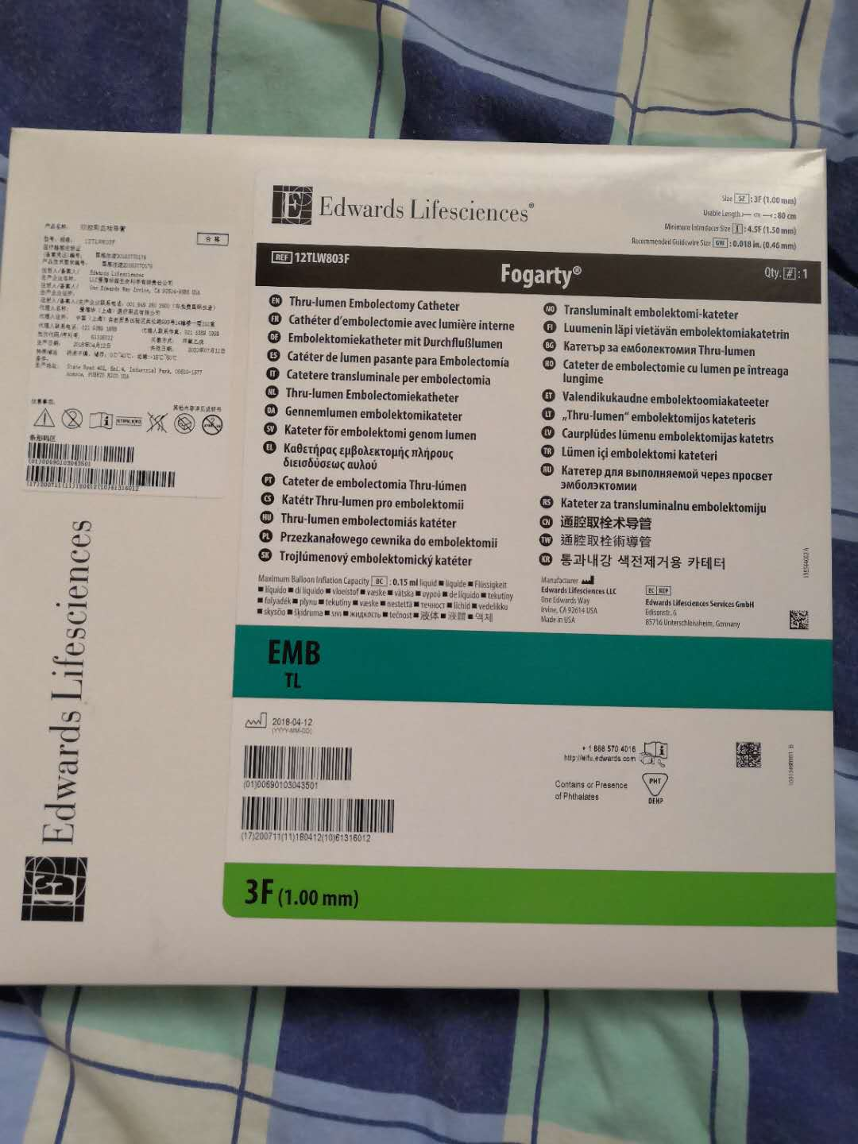 | 76000
7 | Fogarty球囊导管 | 双腔 | 套 | 2100 | 20 |  | 76000
8 | 治疗型静脉曲张袜 | 长筒 | 双 | 450 | 150 | 参数要求：由莱卡包覆纱制成（莱卡包覆纱由莱卡、锦纶长丝制成），用于下肢静脉曲张的辅助治疗。 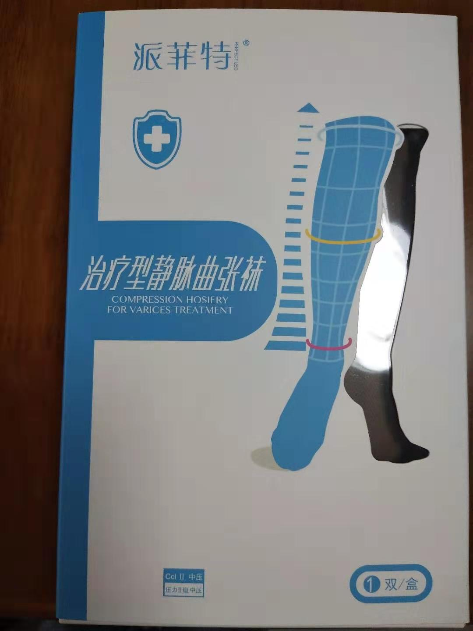 | 120000
8 | 治疗型静脉曲张袜 | 短筒 | 双 | 350 | 150 |  | 120000
9 | 抗血栓梯度压力带 | 各规格 | 卷 | 100 | 200 | 参数要求：由莱卡、尼龙丝制成，通过向病人下肢提供循环递减的压力，促进下肢静脉血液回流，从而预防深静脉血栓形成。 | 20000
10 | 一次性灭菌橡胶外科手套 | 各型号 | 付 | 2.45 | 200000 | 要求无粉，灭菌。参考图片：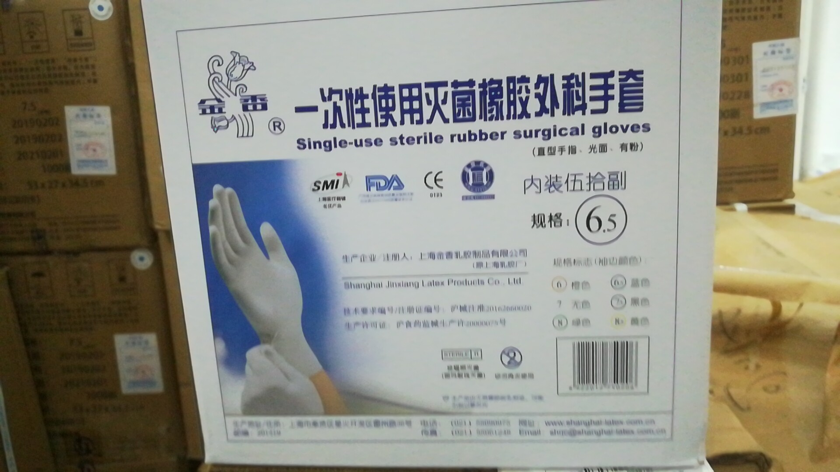 | 490000
11 | 一次性使用医用橡胶检查手套 | 各型号 | 付 | 0.9 | 450000 | 要求无粉，灭菌。参考图片： | 459000
11 | 一次性使用医用橡胶检查手套 | 各型号（单只装） | 支 | 0.54 | 100000 |  | 459000
12 | 一次性使用薄膜（PE）手套 | 各型号 | 支 | 0.04 | 5000000 | 参考图片： 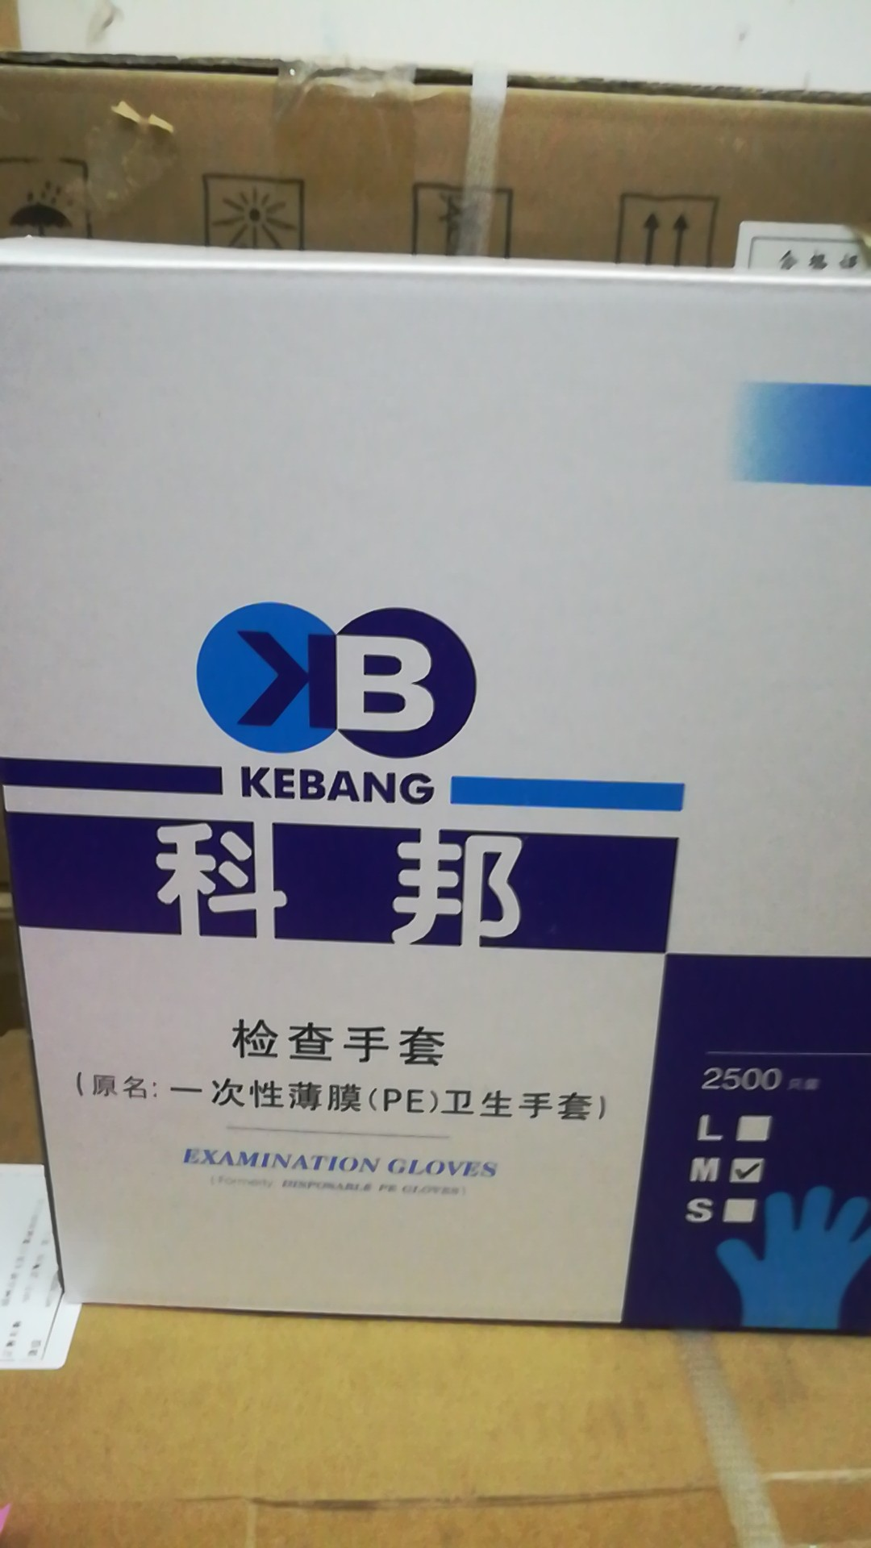 | 200000
13 | 一次性无菌气管切开插管 | 各型号 | 套 | 94 | 200 | 参考图片：  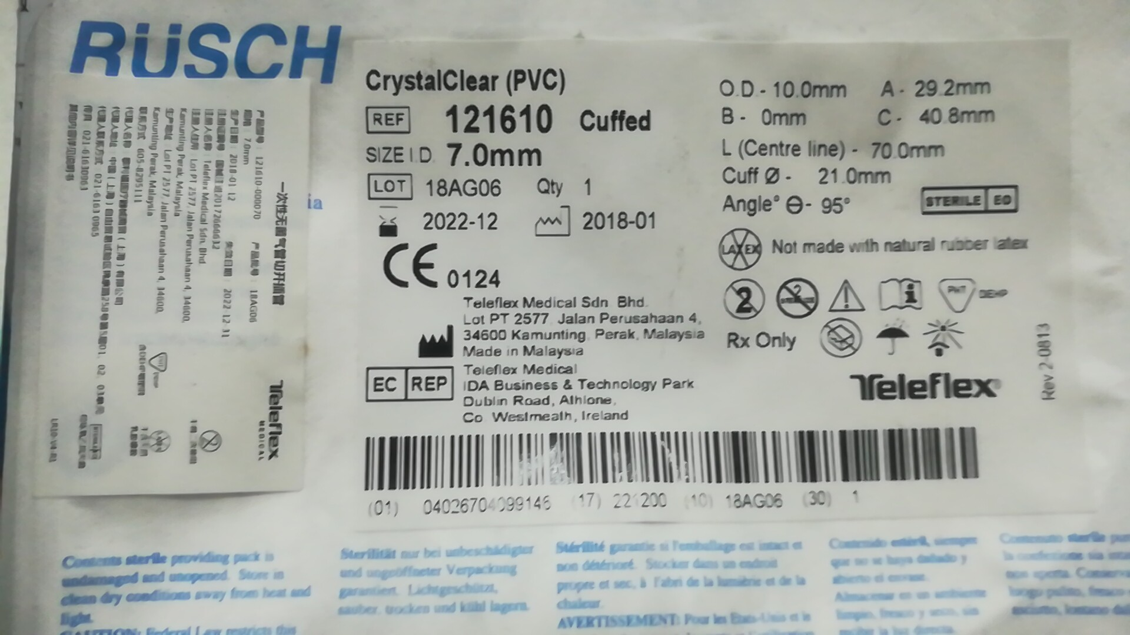 | 18800

